志愿服务时长认定表

姓名 |  | 蔡艺婷 | 支部名称 |  | 软件学院学生第一党支部
年级专业 |  | 18数媒 | 入党时间 |  | 2021.05.20
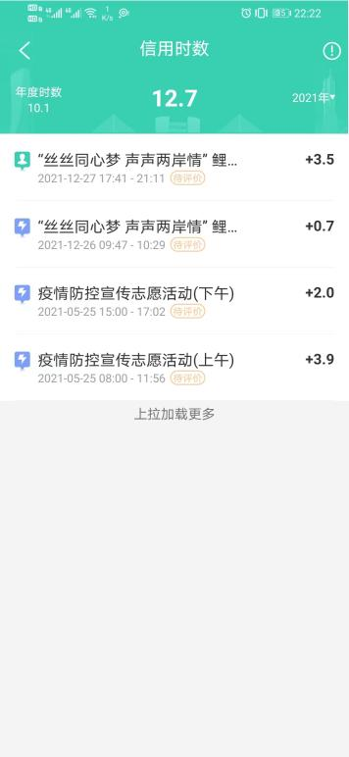

图1:志愿汇截图（应提交以下两张截图，缺一不可）
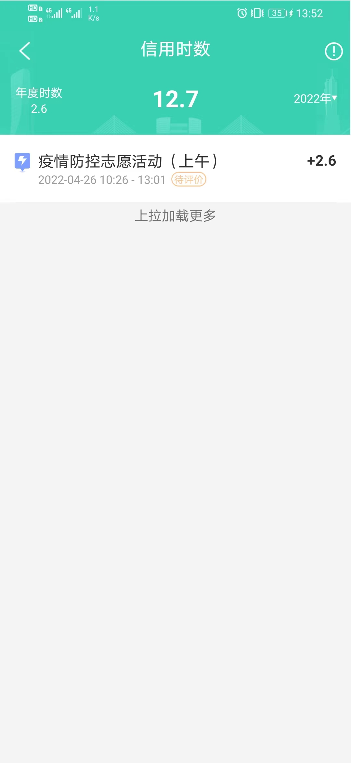
图二：志愿时长表
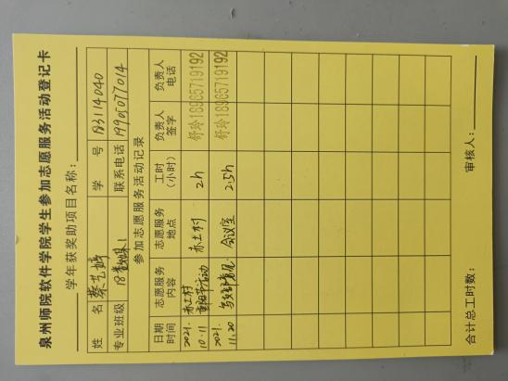
图三：社区或公司志愿服务证明（需要有印章，注明清楚时长）

（备注：以上三个证明材料任选或叠加，只要能证明在成为预备党员期间志愿服务时长达到10个小时以上即可。认定表正反面打印。）

审核人：  （小组长） |  |  |  | 审核时间：
复核人：  （班主任） |  |  |  | 复核时间：
备注：

